## 数据类型

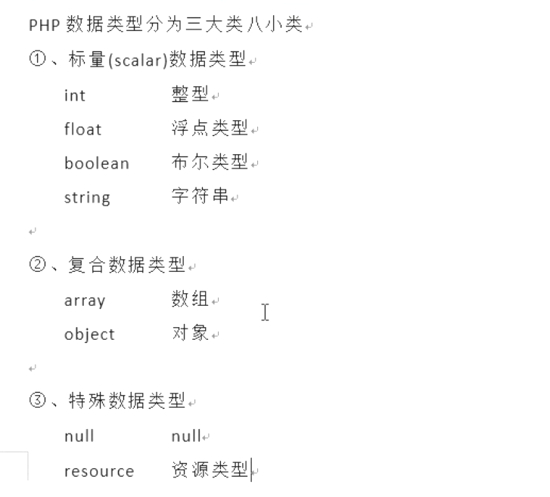

不要轻易比较两个小数。

## 科学计数法

10000=1E+4；



## 浮点数：

不要轻易的比较浮点数的大小。

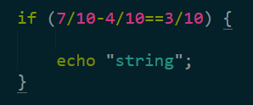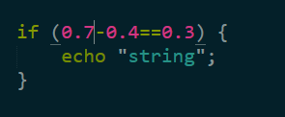

## 字符串

1. 字符串类型：使用单引号或者双引号定义的0个或者多个字符的字符串。
   1. 单引号定义的字符串：

转义的时候 [\\和\”会被转义，其他的转义字符不会](\\\\和\\\”会被转义，其他的转义字符不会)。

* 1. 双引号定义的字符串：

全部转移字符都有效果。

$符号后面的全部字母会默认当成变量解析，如果不存在就会显示为undefined来显示。

如果不想要$符后的变成变量可以使用\来解除他的效果。

如果想要一部分$变量而不希望后面的字母改变效果就使用{}括起来。

* 1. 转移字符

\表示去除符号原有的含义和功能，在某些特殊的符号是会转换成新的符号含义。

* 1. $Heredoc

$Heredoc = <<<abc .....大段的文本 abc;

变量名随便定义。

避免单双引号对大段文字造成的影响。

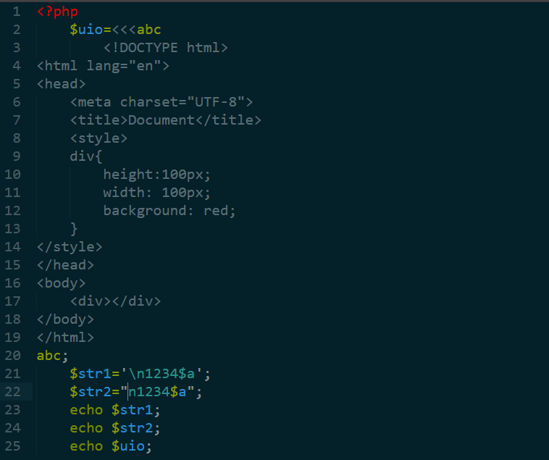

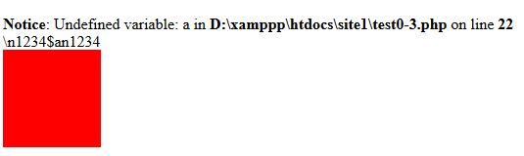

## 字符串拼接和数组

1. php字符串拼接的方式是“.”。
   1. 如果要拼接的是数值，就需要在中间加空格。
2. Php中字符串里要是包含数组元素，数组元素的中括号里就不能加单引号。

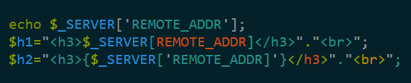

但是使用花括号来限制时就必须加引号。

## Resource（资源类型）

程序员无法定义，必须通过已定义的资源函数来获取。

意思就是各种来源不属于php的文件，我们通过php已定义的函数获取。

## Function函数

(1).函数可以先执行后调用：

函数在解析的时候会被扔到代码段，解析完毕之后执行时，会去代码段找。

(2).但是引用的时候必须先引用后调用：

因为require引用是执行语句，所以会再同样是执行语句的函数调用之后执行。

## 类型转换

1. .自动类型转换：

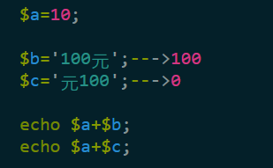算数运算符进行运算时，前几个不是数字就转换为0；

1. .强制类型转换：
   1. (boolean):

整形的0，浮点型的0.0，空数组，null，内容只为0的字符串，空字符串都是false。

剩下的都是true。

之所以

## 类型判断

### Is_:

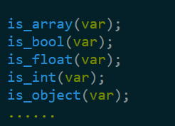

### Isset:

判断变量是否有类型（是否为null）。

### Empty：

(1).判断变量值是否为空，（只要强制类型转换的时候值为false就是空）。

(2).是否为空，空结果就是true。